印江自治县2022年事业单位公开招聘考试交通安全

服务提示

2022年印江县事业单位招考笔试将于7月23日上午在印江中学、印江一中、二中等6个考点进行，共计考生9403人。为确保考生的出行安全和道路畅通，印江公安交警大队将提前安排部署警力并对城区部分路段施行临时交通管制，请过往车辆服从交警指挥，届时印江公安交警大队将部署警力在通往各考点的路上为全体考生保驾护航。
一、笔试时间
2022年7月23日上午9：00—11：00。
二、考场设置安排（6个考点），其中：
贵州省印江中学考点 ；
印江自治县第一中学考点 ；
印江自治县第二中学考点 ；
印江自治县第三中学考点；
印江自治县思源实验中学考点；
印江自治县实验小学考点；
三、考点及交通导图
印江中学考点交通导图
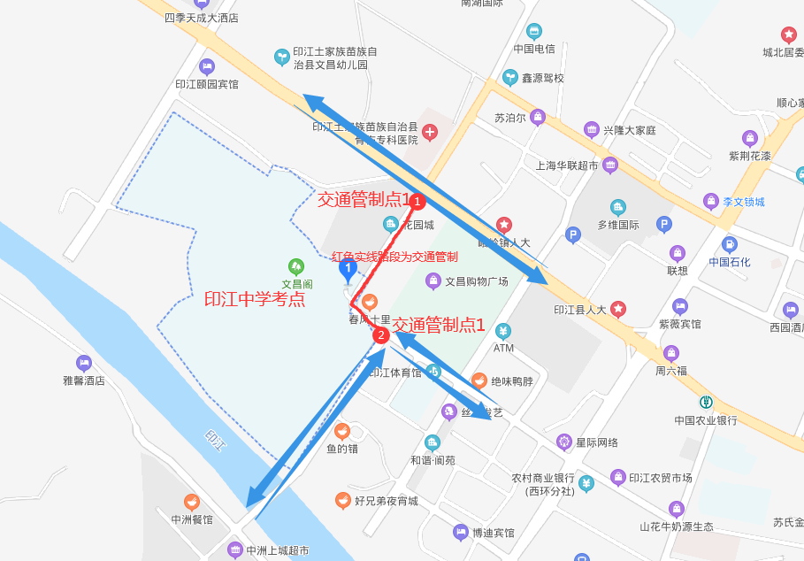
印江一中考点交通导图
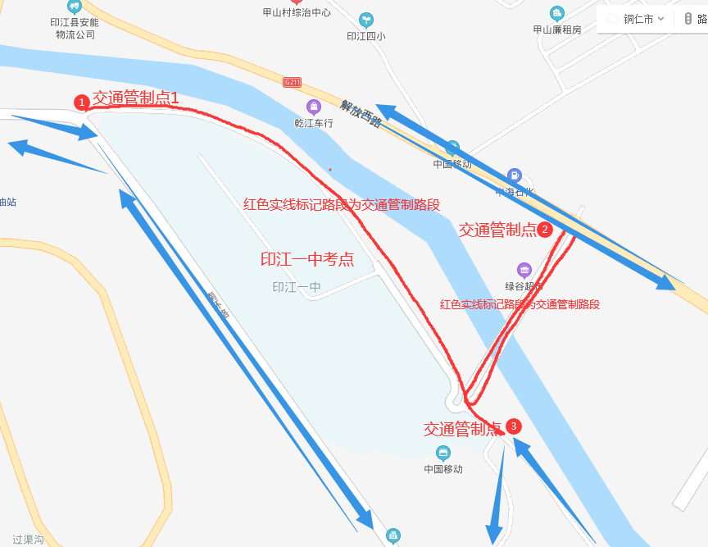
印江二中考点交通导图
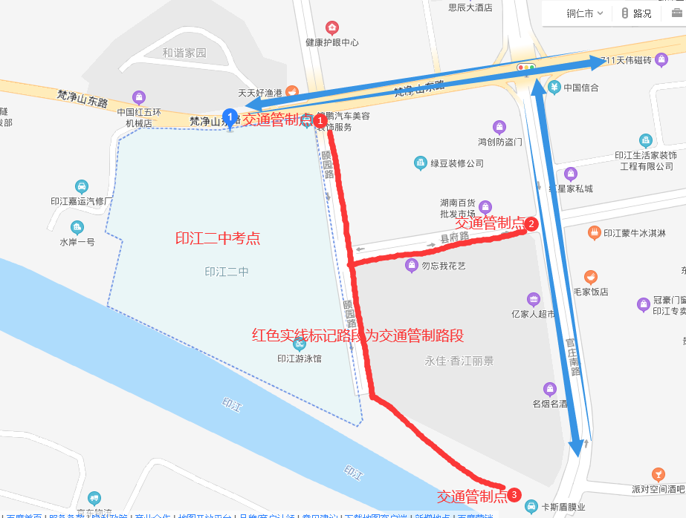
印江实验小学考点交通导图
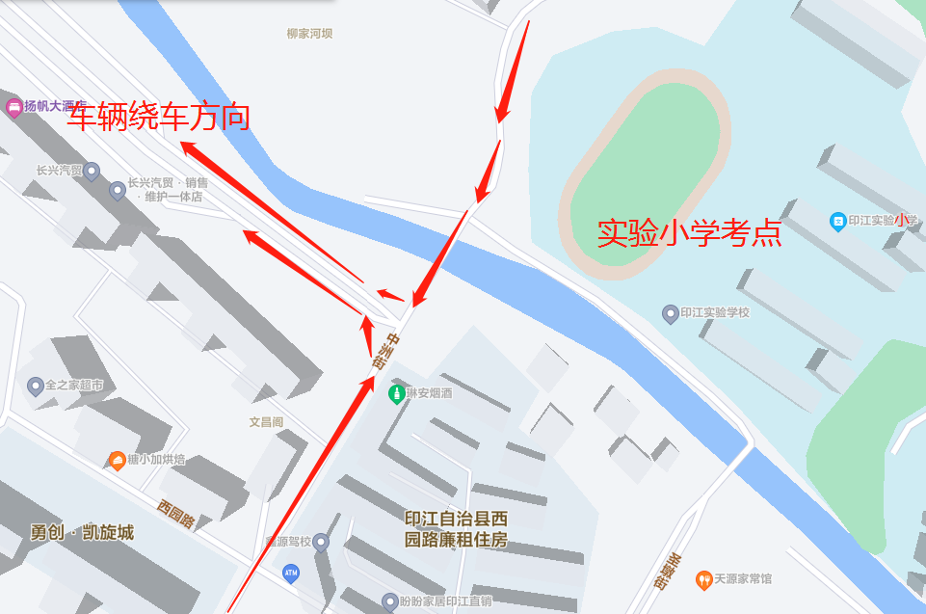
思源实验中学及三中两个考点周边未实施交通管制，为保障考点周边交通安全有序畅通，最大限度地服务考生交通出行，届时请过往两个考点周边的驾驶员朋友，尽可能的绕行。

管制时间段：2022年7月23日 07：30--11:30 ，期间将对各考点的交通管制点实行封闭管制，请过往的车辆尽量绕行外环线，避开考点区域及主城区，有效减少道路拥堵。同时请停靠在管制区域的车辆在交通管制前提前将车开出管制区域。
以上实施交通管制路段，禁止机动车、电动车停放，因交通管制给广大群众带来的不便敬请谅解!

考生注意事项
请前来考试的考生提前准备好住宿，同时各考点周边道路狭窄，停车资源少，临时停车位无法完全满足需求，请在以上考点考试的考生提前安排好出行时间，尽量选择乘坐公共交通工具出行；请驾车前来的考生听从交警指挥，在指定地点停放车辆，避免造成交通拥堵耽误赴考。同时，由于当前疫情，提醒考生务必提前到达考点，量体温，戴好口罩。
赴考路上如发生道路拥堵，时间紧急，考生预计无法按时到达考场时，可以向附近交警求助，或拨打0856--6223878，请求交警提供帮助。

